105年第3次桃園市性別平等委員會
【就業、經濟與福利組】
工作報告

報告單位：勞動局
單位成員：社會局、民政局、原住民行政局、教育局、家庭教育中心、經濟發展局、農業局、衛生局、人事處、青年事務局、研究發展考核委員會、移民署桃園服務站、移民署桃園專勤隊
提報單位：經濟發展局
統計資料：103年1月至105年9月止

- 人口概況、需求分析及個案服務案量
- 工商與公司登記家數及資本額之性別與行業別統計
- 工廠登記家數
經統計至105年9月底止，本市工廠登記家數共1萬1,102家，其中8,620家(77.64%)為男性負責人，2,482家(22.36%)為女性負責人，女性負責人比例達1/3以上者，僅飲料製造業。(資料來源：經濟部工廠登記與管理系統，數據統計截至105年9月底止)
表1：桃園市工廠登記家數(單位：家；%)
行業別 | 總計 | 男 |  | 女
 |  |  | 占比 |  | 占比
總計 | 11,102 | 8,620 | 77.64 | 2,482 | 22.36
機械設備製造業 | 2,451 | 1936 | 78.99 | 515 | 21.01
金屬製品製造業 | 1,742 | 1343 | 77.10 | 399 | 22.90
塑膠製品製造業 | 915 | 695 | 75.96 | 220 | 24.04
紡織業 | 769 | 572 | 74.38 | 197 | 25.62
電子零組件製造業 | 933 | 769 | 82.42 | 164 | 17.58
食品製造業 | 643 | 492 | 76.52 | 151 | 23.48
化學製品製造業 | 449 | 338 | 75.28 | 111 | 24.72
電力設備製造業 | 458 | 359 | 78.38 | 99 | 21.62
汽車及其零件製造業 | 366 | 288 | 78.69 | 78 | 21.31
電腦、電子產品及光學製品製造業 | 351 | 282 | 80.34 | 69 | 19.66
其他製造業 | 263 | 195 | 74.14 | 68 | 25.86
紙漿、紙及紙製品製造業 | 215 | 156 | 72.56 | 59 | 27.44
基本金屬製造業 | 309 | 251 | 81.23 | 58 | 18.77
非金屬礦物製品製造業 | 262 | 214 | 81.68 | 48 | 18.32
化學材料製造業 | 198 | 155 | 78.28 | 43 | 21.72
家具製造業 | 126 | 88 | 69.84 | 38 | 30.16
木竹製品製造業 | 106 | 71 | 66.98 | 35 | 33.02
橡膠製品製造業 | 128 | 93 | 72.66 | 35 | 27.34
印刷及資料儲存媒體複製業 | 128 | 97 | 75.78 | 31 | 24.22
成衣及服飾品製造業 | 89 | 67 | 75.28 | 22 | 24.72
飲料製造業 | 55 | 36 | 65.45 | 19 | 34.55
藥品及醫用化學製品製造業 | 47 | 40 | 85.11 | 7 | 14.89
其他運輸工具及其零件製造業 | 58 | 51 | 87.93 | 7 | 12.07
皮革、毛皮及其製品製造業 | 21 | 16 | 76.19 | 5 | 23.81
石油及煤製品製造業 | 20 | 16 | 80.00 | 4 | 20.00
圖1：桃園市工廠登記家數
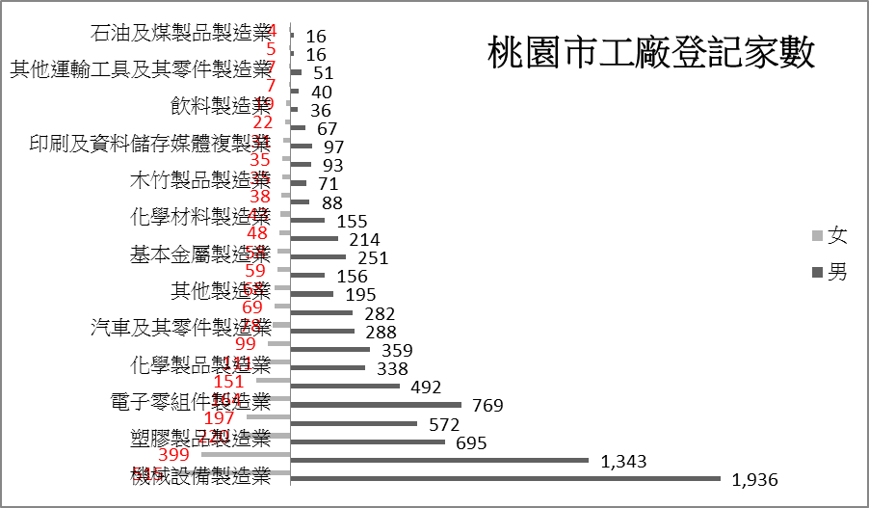

- 商業登記家數及資本額
經統計至105年9月底止，本市商業登記家數共5萬零380家，其中3萬2,322家(64.16%)為男性負責人，1萬8,058家(35.84%)為女性負責人，女性負責人比例達1/3以上者，有批發及零售業、住宿及餐飲業、其他服務業、支援服務業、藝術、娛樂及休閒服務業、製造業、專業、科學及技術服務業、不動產業、用水供應及污染整治業、金融及保險業、教育服務業、電力及燃氣供應業等行業，最高為教育服務業(51.72%)；另，本市商業登記總資本額為126億3,767萬3,347元，其中男性資本額為89億6,842萬5,029元(70.97%)，女性資本額為36億6,924萬8,318元(29.03%)，女性資本額比例達1/3以上者，有批發及零售業、其他服務業、支援服務業、專業、科學及技術服務業、藝術、娛樂及休閒服務業、用水供應及污染整治業、教育服務業等行業，最高為用水供應及汙染整治業(44.32%)。(資料來源：經濟部全國商業登記資訊系統，數據統計截至105年9月底止)
表2：桃園市商業登記家數(單位：家；%)
行業別 | 桃園市商業登記家數
 | 總計 | 男 |  | 女
 |  |  | 占比 |  | 占比
總計 | 50,380 | 32,322 | 64.16 | 18,058 | 35.84
批發及零售業 | 27,204 | 17013 | 62.54 | 10191 | 37.46
住宿及餐飲業 | 5,602 | 3082 | 55.02 | 2520 | 44.98
其他服務業 | 3,566 | 2010 | 56.37 | 1556 | 43.63
營造業 | 5,748 | 4414 | 76.79 | 1334 | 23.21
支援服務業 | 1,615 | 1012 | 62.66 | 603 | 37.34
藝術、娛樂及休閒服務業 | 1,310 | 776 | 59.24 | 534 | 40.76
製造業 | 1,303 | 857 | 65.77 | 446 | 34.23
專業、科學及技術服務業 | 1,074 | 670 | 62.38 | 404 | 37.62
不動產業 | 265 | 172 | 64.91 | 93 | 35.09
用水供應及污染整治業 | 270 | 178 | 65.93 | 92 | 34.07
資訊及通訊傳播業 | 311 | 232 | 74.60 | 79 | 25.40
農、林、漁、牧業 | 301 | 232 | 77.08 | 69 | 22.92
金融及保險業 | 180 | 116 | 64.44 | 64 | 35.56
運輸及倉儲業 | 1,578 | 1526 | 96.70 | 52 | 3.30
教育服務業 | 29 | 14 | 48.28 | 15 | 51.72
電力及燃氣供應業 | 8 | 4 | 50.00 | 4 | 50.00
礦業及土石採取業 | 16 | 14 | 87.50 | 2 | 12.50
圖2：桃園市商業登記家數
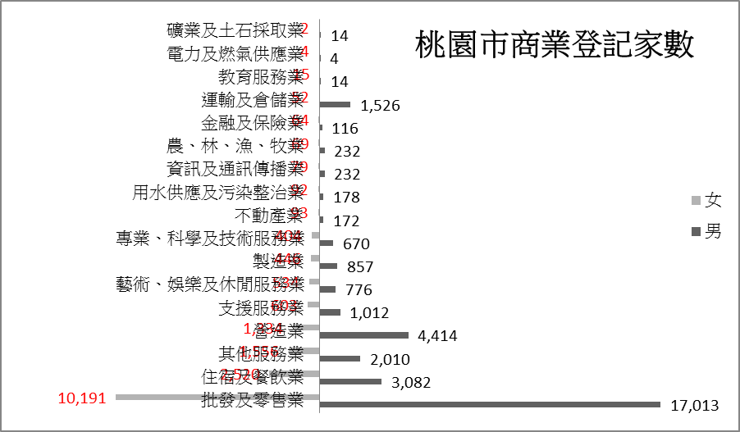

表3：桃園市商業登記資本額(單位：元；%)
行業別 | 桃園市商業登記資本額
 | 總計 | 男 |  | 女
 |  |  | 占比 |  | 占比
總計 | 12,637,673,347 | 8,968,425,029 | 70.97 | 3,669,248,318 | 29.03
批發及零售業 | 5,346,444,655 | 3471591927 | 64.93 | 1874852728 | 35.07
營造業 | 2,439,420,812 | 1875955848 | 76.90 | 563464964 | 23.10
住宿及餐飲業 | 1,625,044,453 | 1294465965 | 79.66 | 330578488 | 20.34
其他服務業 | 399,461,886 | 236732886 | 59.26 | 162729000 | 40.74
製造業 | 804,977,689 | 643561001 | 79.95 | 161416688 | 20.05
支援服務業 | 409,666,574 | 269248474 | 65.72 | 140418100 | 34.28
專業、科學及技術服務業 | 242,432,862 | 141576087 | 58.40 | 100856775 | 41.60
運輸及倉儲業 | 299,944,140 | 210456140 | 70.17 | 89488000 | 29.83
金融及保險業 | 519,580,000 | 447540000 | 86.13 | 72040000 | 13.87
藝術、娛樂及休閒服務業 | 138,490,339 | 88889463 | 64.18 | 49600876 | 35.82
用水供應及污染整治業 | 103,434,776 | 57591776 | 55.68 | 45843000 | 44.32
不動產業 | 97,126,000 | 66195000 | 68.15 | 30931000 | 31.85
農、林、漁、牧業 | 108,811,001 | 85598001 | 78.67 | 23213000 | 21.33
資訊及通訊傳播業 | 91,936,961 | 70931961 | 77.15 | 21005000 | 22.85
教育服務業 | 3,800,700 | 2170000 | 57.09 | 1630700 | 42.91
電力及燃氣供應業 | 2,530,500 | 1800500 | 71.15 | 730000 | 28.85
礦業及土石採取業 | 4,569,999 | 4120000 | 90.15 | 449999 | 9.85
圖3：桃園市商業登記資本額
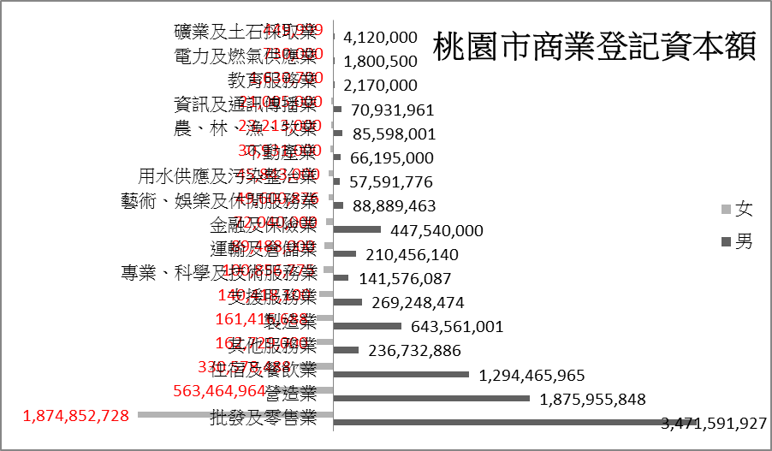

- 公司登記家數及資本額
經統計至105年9月底止，本市公司登記家數共5萬5,874家，其中3萬8,877家(69.58%)為男性負責人，1萬6,997家(30.42%)為女性負責人，女性負責人比例達1/3以上者，有批發及零售業、專業、科學及技術服務業、金融及保險業、支援服務業、教育服務業、公共行政及國防；強制性社會安全等行業，最高為教育服務業(37.93%)；另，本市公司登記總資本額為1兆4,480億3,074萬6,796元，其中男性資本額為1兆3,004億7,841萬1,471元(89.81%)，女性資本額為1,475億5,233萬5,325元(10.19%)，女性資本額比例達1/3以上者，有支援服務業、藝術、娛樂及休閒服務業、住宿及餐飲業等行業，最高為住宿及餐飲業(40.56%)。(資料來源：經濟部公司登記與管理系統，數據統計截至105年9月底止)
表4：桃園市公司登記家數(單位：家;%)
行業別 | 桃園市公司登記家數
 | 總計 | 男 |  | 女
 |  |  | 占比 |  | 占比
總計 | 55,874 | 38,877 | 69.58 | 16,997 | 30.42
製造業 | 19,067 | 13846 | 72.62 | 5221 | 27.38
營造業 | 10,091 | 7201 | 71.36 | 2890 | 28.64
批發及零售業 | 7,873 | 5068 | 64.37 | 2805 | 35.63
專業、科學及技術服務業 | 4,186 | 2650 | 63.31 | 1536 | 36.69
金融及保險業 | 2,121 | 1351 | 63.70 | 770 | 36.30
不動產業 | 2,665 | 1899 | 71.26 | 766 | 28.74
未分類 | 2,265 | 1630 | 71.96 | 635 | 28.04
支援服務業 | 1,546 | 980 | 63.39 | 566 | 36.61
資訊及通訊傳播業 | 1,311 | 890 | 67.89 | 421 | 32.11
運輸及倉儲業 | 1,211 | 887 | 73.25 | 324 | 26.75
其他服務業 | 1,006 | 687 | 68.29 | 319 | 31.71
農、林、漁、牧業 | 873 | 605 | 69.30 | 268 | 30.70
用水供應及污染整治業 | 492 | 357 | 72.56 | 135 | 27.44
住宿及餐飲業 | 349 | 240 | 68.77 | 109 | 31.23
礦業及土石採取業 | 279 | 198 | 70.97 | 81 | 29.03
電力及燃氣供應業 | 225 | 158 | 70.22 | 67 | 29.78
藝術、娛樂及休閒服務業 | 257 | 193 | 75.10 | 64 | 24.90
教育服務業 | 29 | 18 | 62.07 | 11 | 37.93
公共行政及國防；強制性社會安全 | 24 | 16 | 66.67 | 8 | 33.33
醫療保健及社會工作服務業 | 4 | 3 | 75.00 | 1 | 25.00

圖4：桃園市公司登記家數
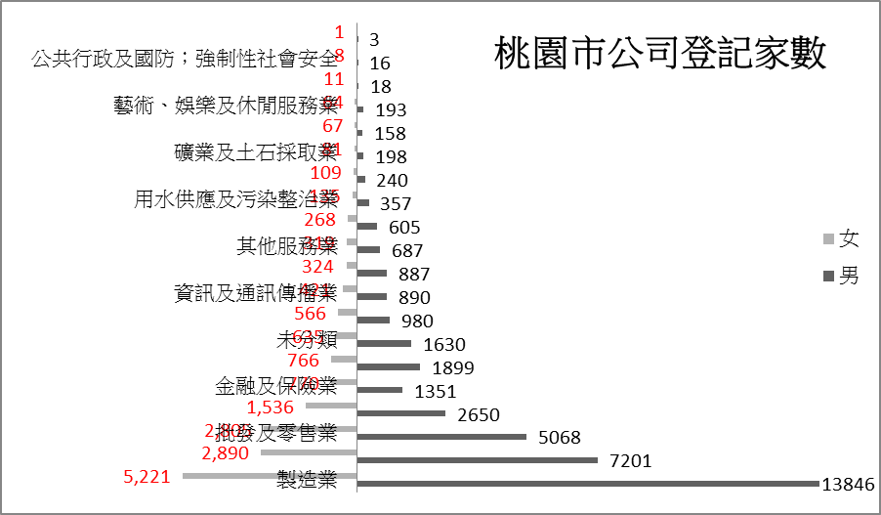

表5：桃園市公司登記資本額(單位：元；%)
行業別 | 桃園市公司登記資本額
 | 總計 | 男 |  | 女
 |  |  | 占比 |  | 占比
總計 | 1,448,030,746,796 | 1,300,478,411,471 | 89.81 | 147,552,335,325 | 10.19
製造業 | 870,275,411,080 | 803,355,450,508 | 92.31 | 66,919,960,572 | 7.69
營造業 | 80,418,135,380 | 64,539,385,765 | 80.25 | 15,878,749,615 | 19.75
批發及零售業 | 52,234,398,384 | 39,751,496,661 | 76.10 | 12,482,901,723 | 23.90
不動產業 | 48,706,138,426 | 36,477,409,538 | 74.89 | 12,228,728,888 | 25.11
金融及保險業 | 39,669,737,579 | 28,428,517,916 | 71.66 | 11,241,219,663 | 28.34
專業、科學及技術服務業 | 72,747,673,900 | 67,543,800,202 | 92.85 | 5,203,873,698 | 7.15
運輸及倉儲業 | 164,816,767,580 | 159,990,290,580 | 97.07 | 4,826,477,000 | 2.93
未分類 | 16,793,144,944 | 12,667,494,944 | 75.43 | 4,125,650,000 | 24.57
支援服務業 | 11,696,465,204 | 7,633,232,188 | 65.26 | 4,063,233,016 | 34.74
農、林、漁、牧業 | 17,907,398,504 | 15,891,118,504 | 88.74 | 2,016,280,000 | 11.26
用水供應及污染整治業 | 7,524,622,508 | 5,511,252,508 | 73.24 | 2,013,370,000 | 26.76
藝術、娛樂及休閒服務業 | 4,811,525,180 | 3,180,915,000 | 66.11 | 1,630,610,180 | 33.89
資訊及通訊傳播業 | 10,677,752,127 | 9,274,104,127 | 86.85 | 1,403,648,000 | 13.15
其他服務業 | 4,698,006,050 | 3,546,369,080 | 75.49 | 1,151,636,970 | 24.51
住宿及餐飲業 | 2,506,615,000 | 1,489,825,000 | 59.44 | 1,016,790,000 | 40.56
礦業及土石採取業 | 5,243,364,610 | 4,413,064,610 | 84.16 | 830,300,000 | 15.84
電力及燃氣供應業 | 37,167,916,340 | 36,679,286,340 | 98.69 | 488,630,000 | 1.31
教育服務業 | 66,576,000 | 49,110,000 | 73.77 | 17,466,000 | 26.23
公共行政及國防；強制性社會安全 | 39,098,000 | 31,288,000 | 80.02 | 7,810,000 | 19.98
醫療保健及社會工作服務業 | 30,000,000 | 25,000,000 | 83.33 | 5,000,000 | 16.67
圖5：桃園市公司登記資本額
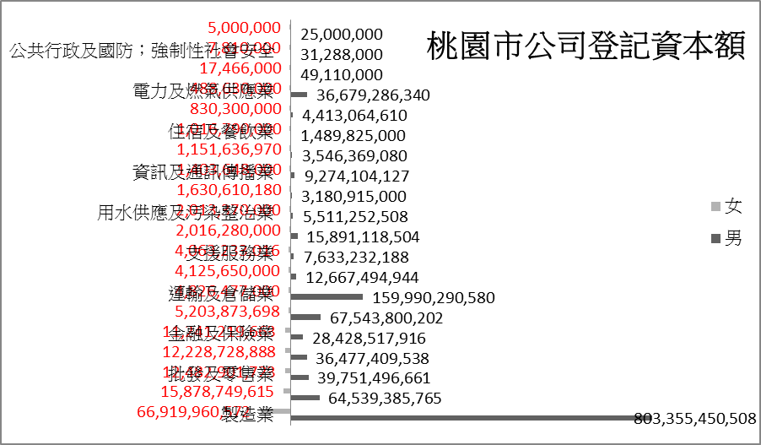

- 公有零售市場與攤販集中區攤販數之性別統計
- 公有零售市場攤販數(除委外)
經統計至105年9月底止，本市公有零售市場(除委外)共計1,526攤，男性負責人738人(48.36%)，女性負責人788人(51.64%)，年齡層主要集中分佈於50~69歲。(資料來源：各區公所)
圖6：桃園市公有零售市場攤商人數
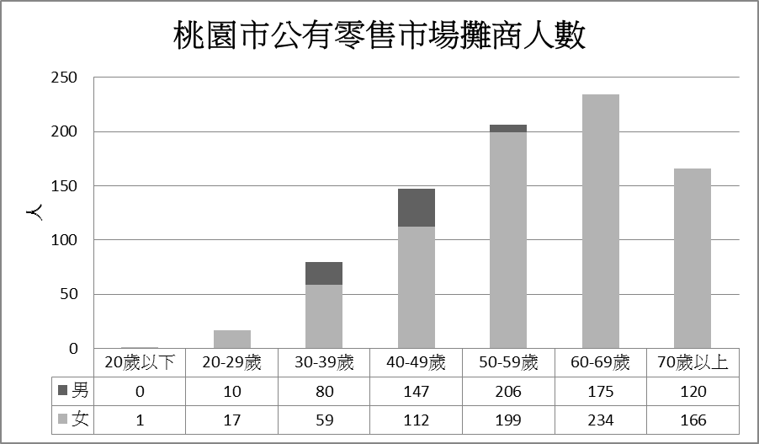

圖7：桃園市公有零售市場攤商人數歷年(103年~105年9月)變化
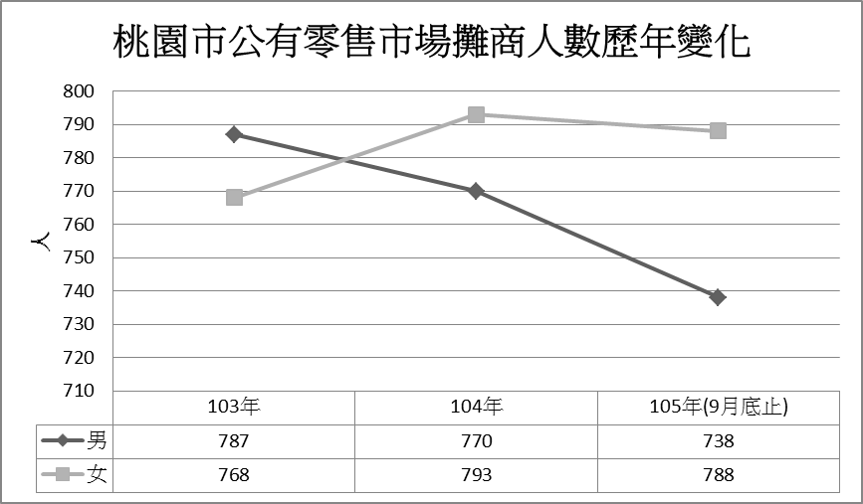

- 公有攤販集中區
經統計至105年9月底止，本市公有攤販集中區共計768攤，男性負責人380人(49.48%)，女性負責人388人(50.52%)，年齡層主要集中分佈於50~69歲。(資料來源：各區公所)
圖8：桃園市公有攤販集中區攤商人數
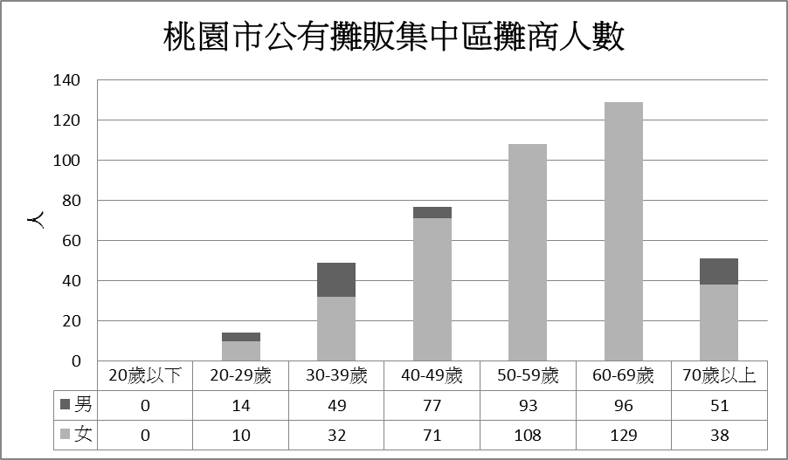

圖9：桃園市公有攤販集中區攤商人數歷年(103年~105年9月)變化
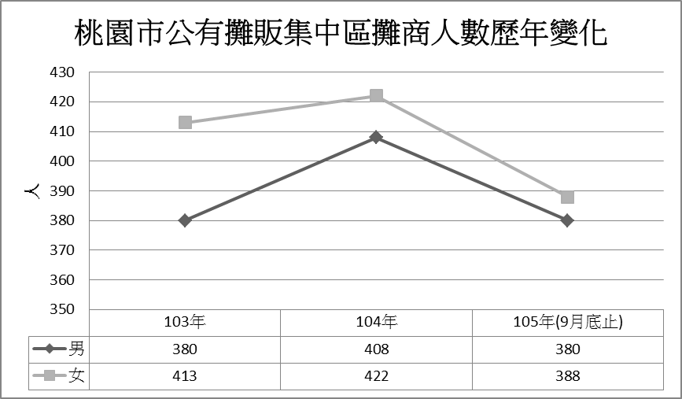

- 105年工作重點及成果
就業、經濟與福利面向性別平權政策方針
政策內涵 | 1.消除就業性別歧視，推動婦女友善職場環境。2.創造婦女參與經濟發展及就業促進之決策機制。3.厚植婦女人力資本，提升婦女職能發展，回應多元職訓需求，達成訓用合一，並促進二度就業婦女重回職場。4.提供就業與福利系統單一服務窗口，協助婦女排除多重就業障礙。5.結合照顧支持服務體系，促使婦女在工作與家庭間之平衡。6.推動新移民、原住民族、青少女、中高齡婦女之就業支持服務。
政策方針 |  | 辦理機關 | 期程 | 105年工作內容  (含預算，單位：元) | 105年辦理成果(1-9月)  (含預算執行數及率%) | 106年工作內容  (含預算，單位：元)
1.促進不同婦女族群，諸如：青少女、原住民族婦女、新移民婦女等，參與政府就業促進或經濟發展相關委員會，政策規劃納入婦女需求。  方針重點：建議機關有關就業、發展等決策委員會性別組成均應符合任一性別不得少於三分之一外，另應考量不同族群、偏遠地區等因素，可以列席方式邀請參與決策外，亦可輔以相關性別調查研究為政策規劃之依據。 |  | 經濟發展局 | 短程計畫  (1-2年) | (105年預算數：0元，決算數:0元)  本局持續將相關委員會組織成員之性別比例達成任一性別三分之一以上目標。 | (105年預算執行數及率； 0元，0%)  有關本局相關委員會組織成員之性別比例改善情形，分述如下：  - 桃園市產業園區開發管理基金管理會設置要點已於104年12月25日完成訂定公布，共計11名委員，內聘男性委員6人，女性委員5人，無外聘委員，已達性別比例規定。  - 桃園市獎勵民間投資審議委員會持續適用中，目前尚未達到可召開會議之申請案件數量，共計11名委員，當然委員已有3名女性(含主計處、法務局及財政局首長)，另4名外聘民間委員，將於簽報外聘委員時陳請長官圈選至少1名女性，以達性別比例規定。  - 桃園市蘆竹區、龜山區、中壢區及大園區海湖發電廠營運回饋金應用管理委員會均未達任一性別比例不得少於三分之一目標，原因為前述委員會外聘委員多為所在當地里長與民意代表，經統計目前蘆竹區、龜山區、中壢區及大園區之里長與民意代表組成為男性156人(82.54%)，女性33人(17.46%)，無法符合任一性別1/3以上。  - 性別平等專責小組共計12名委員，男性6人(50%)，女性6人(50%)，已達任一性別三分之一以上。 | (106年預算數：0元，決算數:0元)  本局積極改善桃園市蘆竹區、龜山區、中壢區及大園區海湖發電廠營運回饋金應用管理委員會組織成員之性別比例，期能儘量符合目前母群體之性別比例，並持續將相關委員會組織成員之性別比例達成任一性別三分之一以上目標。
2.定期建置完整之婦女勞動及就業數據，暸解婦女就業趨勢變化，作為研擬婦女就業政策之參據。  方針重點：建議持續擴充相關就業之性別統計，並做為未來就業及產業政策之參酌依據。 |  | 經濟發展局 | 短程計畫  (1-2年) | (105年預算數：0元，決算數:0元)  本局持續建置相關性別統計數據。 | (105年預算執行數及率；0元，0%)  本局105年已新增工廠登記家數-按行業別分、商業登記家數-按行業別分、商業登記資本額-按負責人性別與行業別分、公有零售市場與攤販集中區攤販數-按負責人性別分等共6項，並逐步擴建業務相關統計指標，其中原預計新增之托育福利措施宣導場合人次1項，經主計處審核後，以「該業務非本局主要業務」為由，建議不新增。 | (106年預算數：0元，決算數:0元)  本局持續蒐集業務相關性別統計數據，以建置新性別統計指標，據以暸解兩性性別就業與經濟趨勢變化，未來提供本府各機關作為研擬相關政策之參據。
5.鼓勵企業提供托兒設施與措施服務，提供獎勵機制，並且加強宣導。 |  | 經濟發展局 | 短程計畫  (1-2年) | (105年預算數：0元，決算數:0元)  本局持續協助於各產業發展座談會及聯繫會報邀請相關局處(勞動局、社會局及教育局)宣導托兒設施與措施服務，建議於新訂之產業發展自治條例中增訂鼓勵廠商設置經濟安全措施。 | (105年預算執行數及率；0元，0%)  為鼓勵企業提供托兒設施與措施服務，邀請勞動局、社會局及教育局於本局與企業、工業區、商圈等各項會議及活動場合提供宣導品及加強宣導性別友善措施之益處、聘僱停看聽、申請生育津貼與育兒津貼、育嬰留職停薪短片、親子館、特教福利補助等相關資訊，  105年本局自製宣導單張與簡報，闡述推行性別友善措施對雇主與員工之益處，宣導場合共13場，包括志工業務交流座談會、工業區業務聯繫會報、婦幼商品展行前記者會、智慧節電記者會暨成果展、工廠校正說明會、楊梅四維商圈座談會、桃園火車站前商圈宣導會、上市上櫃企業聯繫會議等，參加人數計794人，男464人(58.44%)，女330人(41.56%)。 | (106年預算數：0元，決算數:0元)  - 持續提供各類宣導場合(如：產業發展座談會、工業區聯繫會報、企業聯繫會議、商圈座談會、市場自治會等)邀請相關局處(勞動局、社會局及教育局)至現場宣導托兒設施與措施服務，或協助發放相關宣傳品。  - 藉由績優企業卓越獎徵選案之評分項目(性別友善措施)與執行過程(邀請性別平等專家學者擔任評審委員並於專書介紹各得獎企業之性別友善措施等)，鼓勵企業積極實施性別友善措施，以營造性別友善職場環境，落實企業社會責任。
7.鼓勵企業與民間團體開發多元型態工作機會(部分工時、彈性上下班)，提供婦女彈性就業選擇。 |  | 經濟發展局 | 短程計畫  (1-2年) | (105年預算數：0元，決算數：0元)  本案為今(105)年第二次性別平等委員會大會決議新增本局，協助向企業宣導與鼓勵開發多元型態工作機會。 | 為鼓勵企業與民間團體開發多元型態工作機會，提供婦女彈性就業選擇，邀請勞動局就業服務處於本局上市上櫃企業聯繫會議，提供就業媒合服務與發放宣傳品方式向各企業宣導，就服處提供台灣就業通、就業服務據點、105年青年安薪就業讚計畫宣導本市就業服務相關資訊，可協助提供各類兼職工作、工讀生、人力派遣等工作機會，參加人數共計129人(男105/81.4%；女24/18.6%)。 | (106年預算數：0元，決算數:0元)  - 持續提供各類宣導場合(如：產業發展座談會、工業區聯繫會報、企業聯繫會議、商圈座談會、市場自治會等)結合相關局處(勞動局、社會局及教育局)至現場宣導開發多元型態工作機會，或協助發放相關宣傳品。  - 藉由績優企業卓越獎徵選案之評分項目(性別友善措施之彈性工時、部份工時等非典型工作職缺)與執行過程，鼓勵企業積極雇用部份工時或彈性工時等員工。
8.開發部落在地工作機會，鼓勵民間成立女性勞動合作社及勞動者自我雇用。  方針重點：特別鼓勵民間成立原住民族、新移民女性勞動合作社，以開發部落在地工作機會及達成勞動者自我雇用之目標。 |  | 經濟發展局 | 短程計畫  (1-2年) | (105年預算數：0元，決算數：0元)  本案為今(105)年第二次性別平等委員會大會決議新增本局，協助向企業宣導與鼓勵開發部落在地工作機會。 | 為鼓勵企業積極開發部落在地工作機會，特邀請勞動局就業服務處於本局上市上櫃企業聯繫會議，提供就業媒合服務與發放宣傳品方式向各企業宣導踴躍雇用在地原住民，以符合原住民族工作權保障法之比例進用原則，就服處提供台灣就業通、就業服務據點、105年青年安薪就業讚計畫宣導本市就業服務相關資訊，以協助企業尋找在地人才或協助居民尋找在地工作，並提供特定就業弱勢者(如：婦女、原住民、身心障礙者、外籍配偶及大陸配偶、青少年、中高齡者、銀髮族、更生人等)相關求職資訊，參加人數共計129人(男105/81.4%；女24/18.6%)。 | (106年預算數：0元，決算數:0元)  - 持續提供各類宣導場合(如：產業發展座談會、工業區聯繫會報、企業聯繫會議、商圈座談會、市場自治會等)邀請相關局處(勞動局、就業服務處、原民局、社會局)至現場宣導開發部落在地工作機會，或協助發放相關宣傳品，並蒐集勞動合作社設立條件、優勢或補助等相關資料，以吸引企業員工成立勞動合作社。  - 藉由績優企業卓越獎徵選案之評分項目(性別友善措施之原住民、新住民、身心障礙者等雇用比例)與執行過程，鼓勵企業積極雇用在地原住民。
15.加強輔導申請微型創業貸款方案，並建置女性創業服務平台和高階管理者網絡組織，強化女性社會網絡聯結，促進女性就業經濟。 |  | 經濟發展局 | 短程計畫  (1-2年) | (105年預算數：0元，決算數:0元)  本局已成立觀光工廠發展促進協會，將持續輔導觀光工廠廠商並促進其交流，俾提升女性就業經濟。 | (105年預算執行數及率；87,600元，100%)  為建置女性高階管理者網絡組織，強化女性社會網絡聯結，透過下列活動供女性企業家或高階主管進行交流與輔導，活動內容簡述如下：  - 為增進桃園女企業家經驗分享交流，提供商機媒合、廣宣加值，由本局指導，台灣國際職業婦女協會(International Federation of Business & Professional Women, Taiwan)主辦，於105年5月30日在本府1樓長廊舉辦「婦女企業交流展覽」，透過此次設攤交流展覽，進一步提供徵才、商機媒合、義賣等機會，擴大婦女勞動參與率，促進桃園經濟發展，該次活動參加對象為婦女企業家與台灣國際職業婦女協會成員，參與人數共132人(男0人/0%；女132人/100%)。  - 本局在105年7月12日假宏亞巧克力共和國舉辦「桃園觀光工廠國際品牌行銷發展計畫成果發表會暨『觀光工廠的下一步』發展論壇」，參加對象為觀光工廠及產業文化館業者，並邀請輔導數十家觀光工廠案例之肯默公司設計總監，分享多年輔導業者轉型觀光工廠，從草創到茁壯、成熟後，觀光工廠如何在競爭激烈的情況之下脫穎而出，觀光工廠產業該如何持續創新；且針對跨域整合及異業結合創新則邀請資策會創新應用研究所經理，分享目前最新科技應用如何整合入觀光工廠服務體驗，注入新元素提升觀光工廠附加價值；亦安排得意中華食品有限公司董事長，分享「台灣滷味博物館」觀光工廠如何化自身劣勢為優勢，成功打造高度互動有趣的導覽服務環境，讓業者們透過成功案例分享有所啟發；最後，由計畫主持人果子創新國際股份有限公司總經理、觀光工廠輔導管理單位工業技術研究院經理及講師們，與業者對談交流，以期達到觀光工廠永續經營的目標，讓桃園及全國的觀光工廠可以躍升國際，成為服務業最耀眼的新星，參與人數共107人(男56/52.3%；女51/47.7%)。 | (106年預算數：0元，決算數:0元)  本局將持續輔導觀光工廠廠商並促進其交流，並補助民間團體或企業參加展覽活動或合作辦理相關活動，以強化女性社會網絡聯結，俾提升女性就業經濟。

- 106年重要工作方向與事項
- 配合本市性別平權政策方針，本局推動桃園市績優企業卓越獎徵選案為106年度具體行動措施計畫及與企業共同推動具性平計畫，在其評選標準「營運模式」增列「性別友善措施」、至少邀請1位性平專家擔任評審、企業專書中介紹得獎企業之優異性別友善措施，鼓勵企業推行性別友善措施，以達政府與企業共同營造性別友善職場環境目標，落實企業社會責任。
- 擇定「桃園市產業發展自治條例」案於106年度進行CEDAW法規檢視，以縮小或改善性別落差；並擇定「自來水延管工程補助計畫」與「績優企業卓越獎徵選辦法」二案於106年度進行性別影響評估。
- 持續配合檢視性別平權政策方針包括有關經濟發展等決策委員會性別組成均應符合任一性別不得少於三分之一、建置婦女勞動及就業數據、邀請勞動局、社會局、教育局等相關局處於本局與企業接觸之各類場合宣導鼓勵其提供托兒設施與措施服務並開發多元型態工作機會與部落在地工作機會。
- 持續執行性別統計分析，106年預定增加4項，包含桃園市公司登記家數與資本額-性別與行業別。

